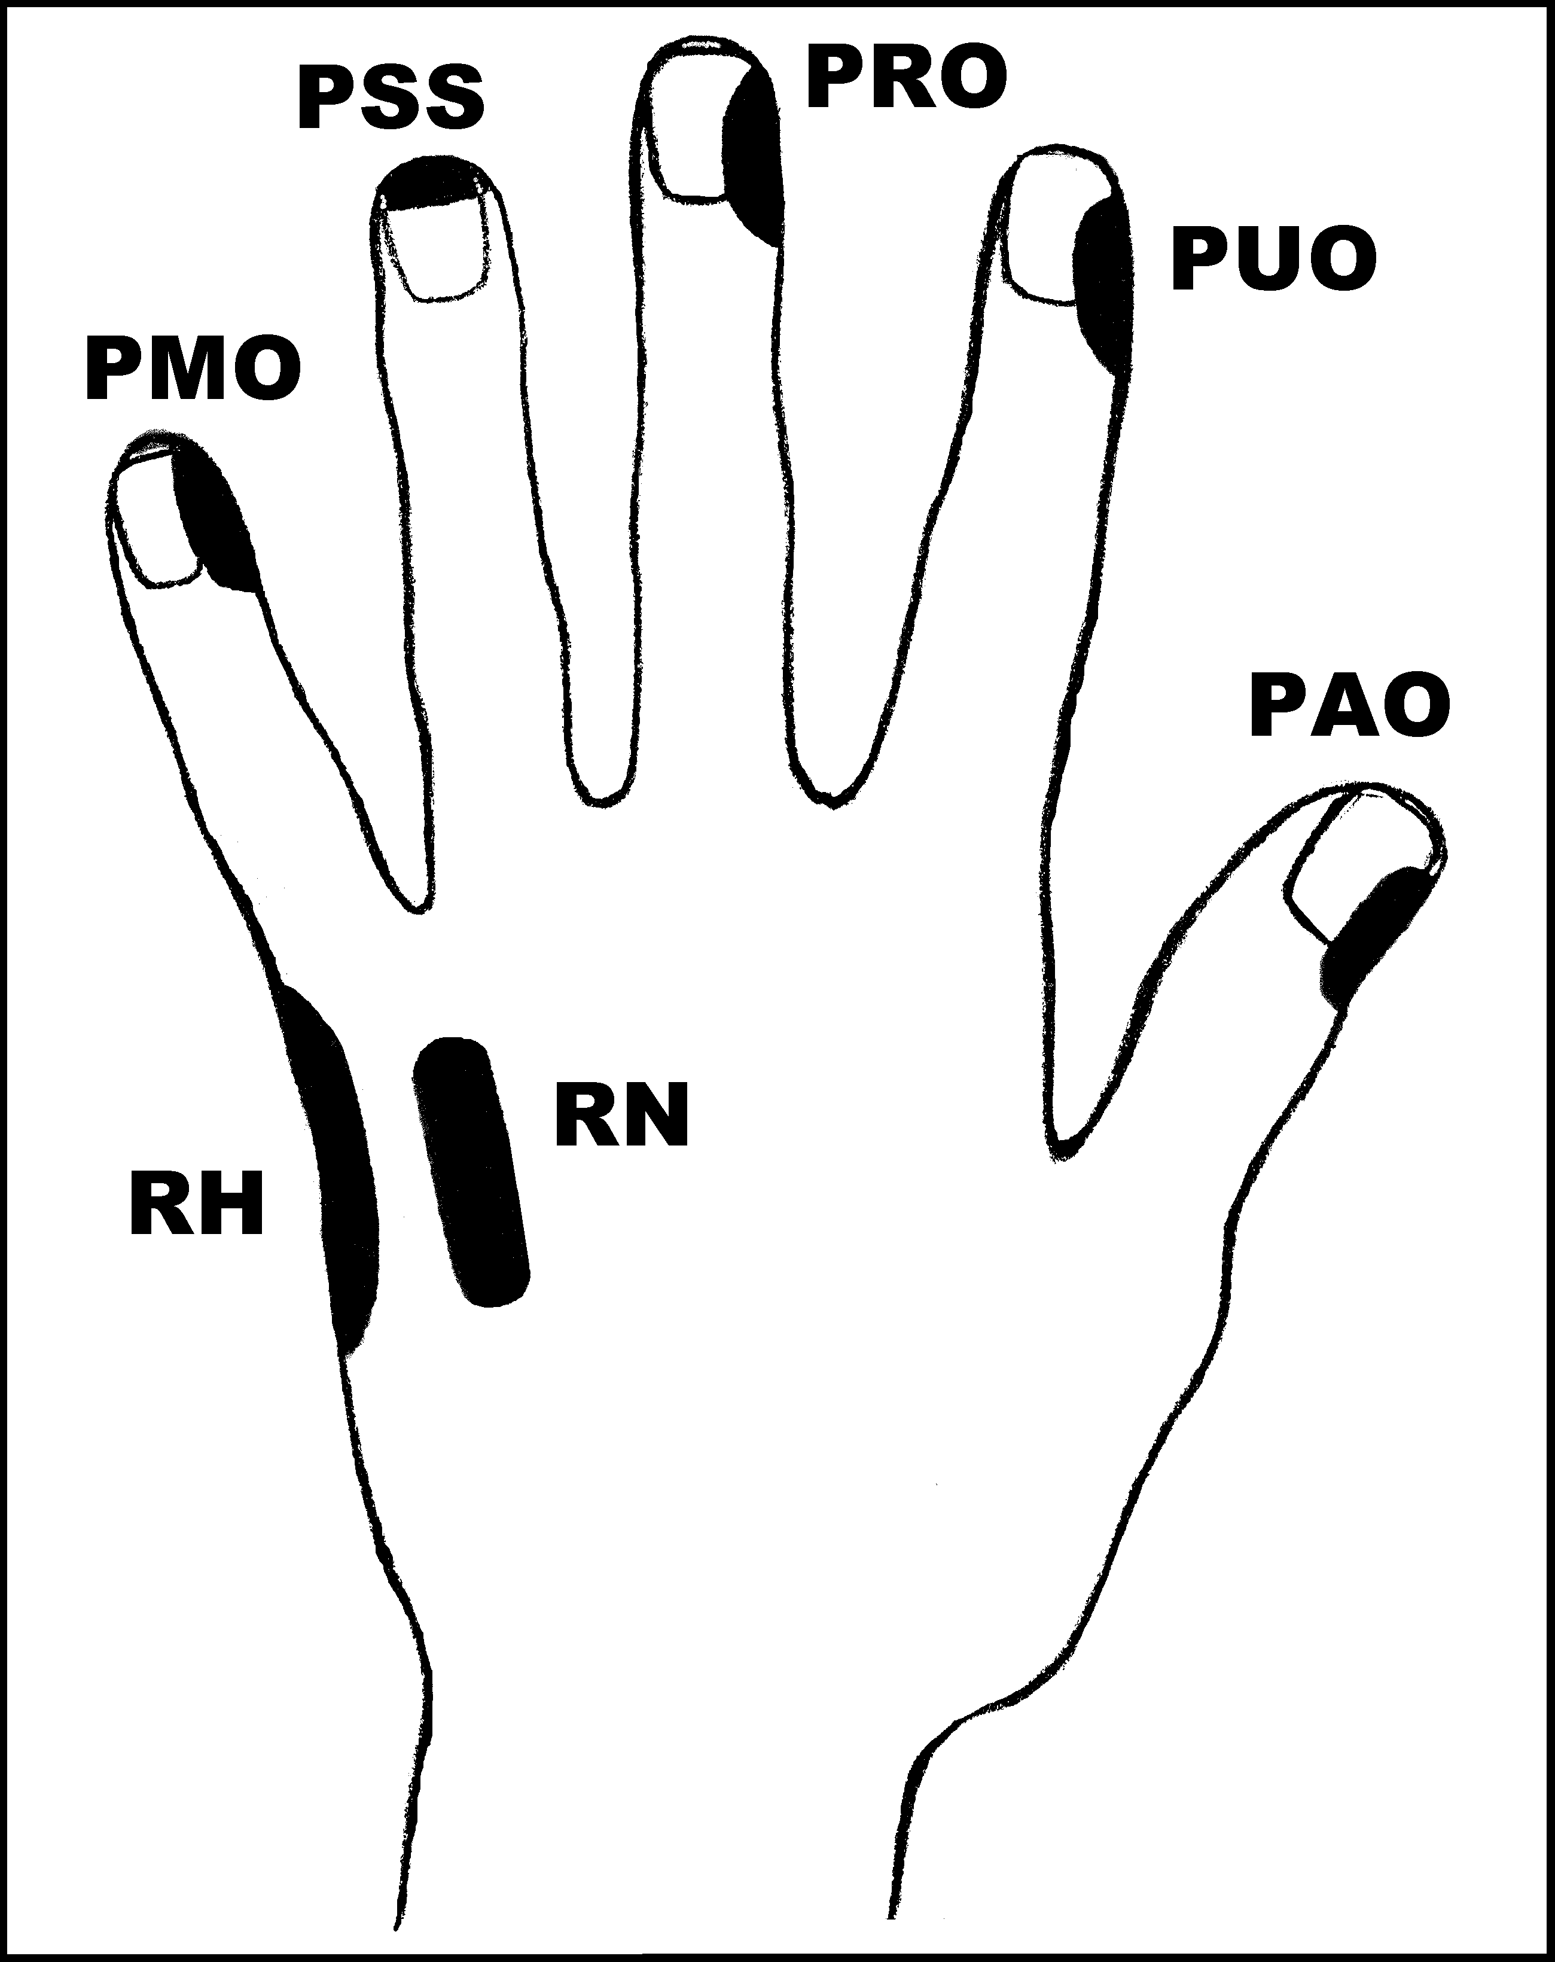
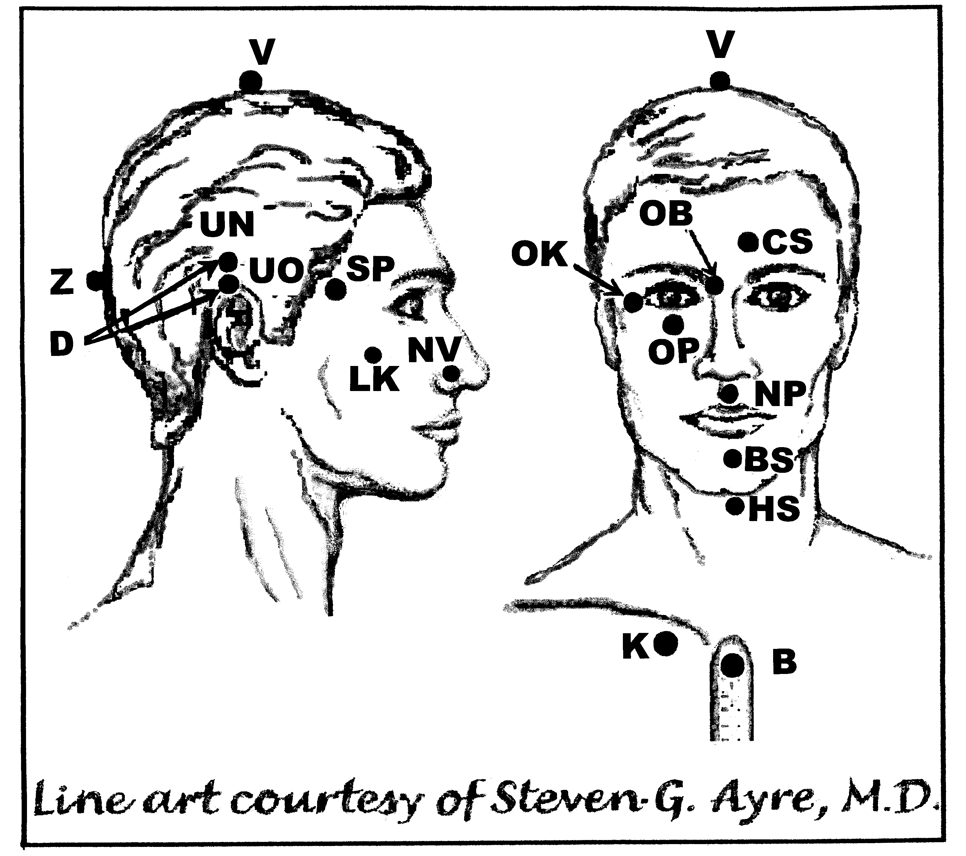

Předpisy na Endometriózu

Nejlépe aplikovat: Kdykoliv
UrV: 175 – BN, P

Poklepejte všechny předpisy denně 2 týdny

Použijte pouze jednu z následujících dvou možností. Poklepávejte buď:
BS a NP 10x, RN 150x a všechny ostatní body 40x,
nebo BS a NP 15x, RN 225x a všechny ostatní body 60x

Předrecepty:

PMO, UN, CS, PMO, K
PMO, PRO, PUO, RH, PAO, RN, RH K
CS, D, OK, RH, PAO, PUO, B, K
RH, OP, D, NP, V

Předpis na Endometriózu:

čistič energetického pole: PUO, OK, OB, OP, V, CS, V, CS, PMO, K
odstraňovač symptomů: OK, NP, B, K, PMO, OK, V, K

